ΘΕΜΑ 2
2.1. Πώς σχεδιάζω την ηλεκτρική δύναμη;
Σε σημεία Α και Β τοποθετούνται δύο σημειακά φορτία. Στις παρακάτω εικόνες έχουμε σχεδιάσει την δύναμη που δέχεται το κάθε ηλεκτρικό φορτίο.
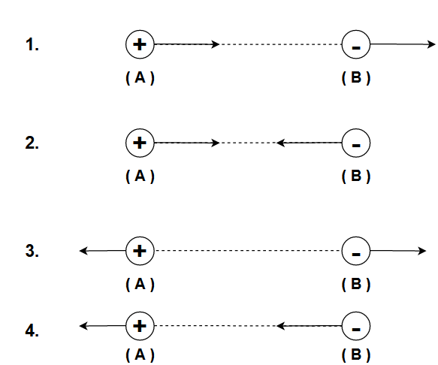
Να θυμάσαι:
Τα ομώνυμα ηλεκτρικά φορτία απωθούνται ενώ τα ετερώνυμα έλκονται.
2.1.Α. Να διαλέξεις την σωστή εικόνα για τη δύναμη που δέχεται το κάθε φορτίο.
Μονάδες 4
2.1.B.Για ποιο λόγο διάλεξες αυτήν την απάντηση;
Μονάδες 8
2.2. Πώς υπολογίζεται η ισοδύναμη αντίσταση δύο αντιστάσεων σε σειρά;
Δύο αντιστάσεις $R_{1} = 4Ω$ και $R_{2} = 6Ω$ συνδέονται σε σειρά, όπως φαίνεται στο σχήμα. Η ισοδύναμη αντίσταση είναι:

(α) $R_{ολ}=2 Ω$ , (β) $R_{ολ}=12 Ω$ , (γ) $R_{ολ}=10 Ω$

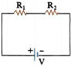
Να θυμάσαι:
$R_{ολ}=R_{1}+R_{2}$
2.2.Α. Να διαλέξεις τη σωστή απάντηση.
Μονάδες 5
2.2.B. Για ποιο λόγο διάλεξες αυτήν την απάντηση;
Μονάδες 8

